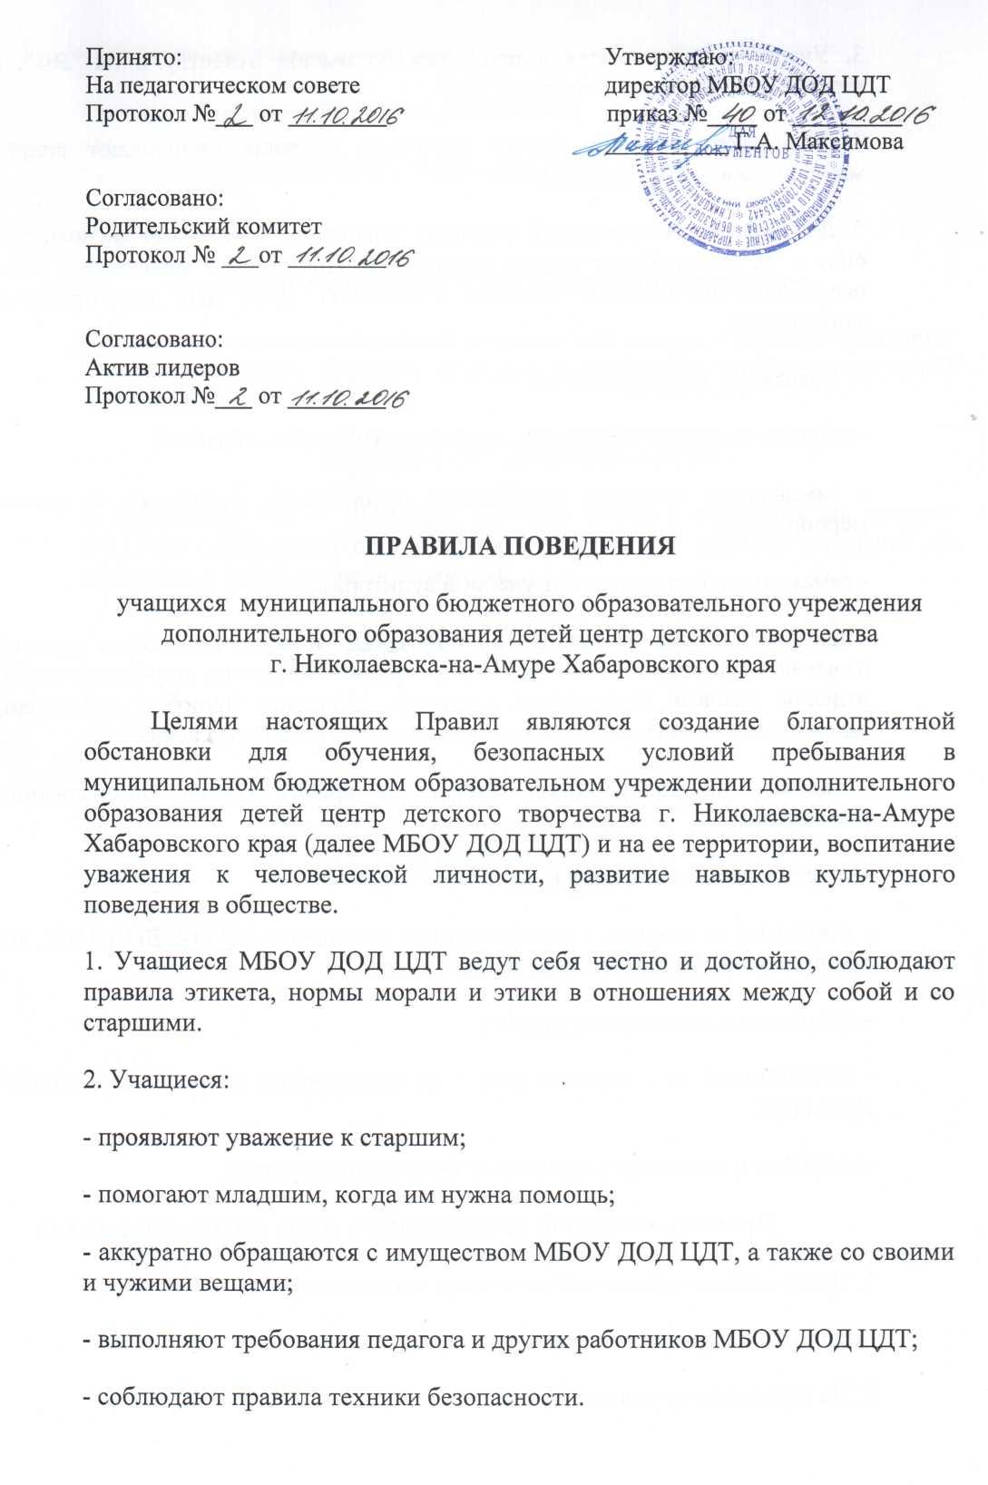

3. Учащиеся обращаются к педагогам по имени, отчеству и на "Вы", к незнакомым взрослым - тоже на "Вы".

4. Учащиеся уступают дорогу взрослым; старшие пропускают вперёд младших; мальчики – девочек.

5. Для выяснения отношений учащиеся никогда не применяют физическую силу и не употребляют грубых выражений. Применение физической силы оскорбляет достоинство человека и в МБОУ ДОД ЦДТ категорически запрещается.

6. Учащимся не разрешается:

- уходить из центра во время занятий без разрешения педагога;

- самовольно покидать спортивные, культурные, досуговые и другие мероприятия;

- самовольно брать ключи от учебной аудитории;

- приносить и использовать в МБОУ ДОД ЦДТ и на его территории оружие, взрывчатые и огнеопасные вещества, горючие жидкости, пиротехнические изделия, газовые баллончики, сигареты, спиртные напитки, наркотики, одурманивающие средства, а также ядовитые и токсичные вещества;

- залезать на подоконники, шкафы, на крышу здания, оборудование помещений;

- сидеть и кататься на перилах;

- открывать и входить в хозяйственные помещения МБОУ ДОД ЦДТ, не предназначенные для нахождения там людей;

- открывать электрические шкафы;

- использовать не в соответствии с их назначением оборудование МБОУ ДОД ЦДТ;

- включать и выключать аппаратуру без участия педагога.

**Правила поведения на переменах и после окончания занятий**

1. После окончания занятий воспитанники должны:

- привести в порядок свое рабочее место.

2. На переменах не рекомендуется:

- бегать по лестницам и коридорам;

- толкать друг друга, бросаться предметами;

- употреблять непристойные выражения и жесты;

- шуметь

**Требования безопасности в аварийных ситуациях**

1. При возникновении аварийной ситуации или пожара в учебной аудитории четко выполнять указания педагога и соблюдать требования техники безопасности.

**Поведение на территории центра**

1. Территория МБОУ ДОД ЦДТ является частью учреждения, на которой учащиеся соблюдают общие правила поведения и правила поведения на переменах и после окончания занятий.